Министерство науки и высшего образования Российской Федерации
Федеральное государственное автономное образовательное учреждение высшего образования
«Пермский национальный исследовательский политехнический университет»

Электротехнический факультет
Выпускающая кафедра: информационные технологии и автоматизированные системы (ИТАС)
Направление подготовки: 09.03.01 Информатика и вычислительная техника

Отчет
Лабораторная работа №6
"АТД. Контейнеры"
По дисциплине «Основы алгоритмизации и программирования»
Вариант 12

Выполнил: студент группы ИВТ-25-2б
Рычков Максим Александрович
Принял: Доц. Полякова О.А.

Пермь 2026

Постановка задачи
1. Определить класс-контейнер.
2. Реализовать конструкторы, деструктор, операции ввода-вывода, операцию присваивания.
3. Перегрузить операции, указанные в варианте.
4. Реализовать класс-итератор. Реализовать с его помощью операции последовательного доступа.
5. Написать тестирующую программу, иллюстрирующую выполнение операций
Класс - контейнер СПИСОК с ключевыми значениями типа int. Реализовать операции: [] – доступа по индексу; () – определение размера вектора; + число – добавляет константу ко всем элементам вектора; ++ - переход к следующему элементу (с помощью класса-итератора).

Анализ решения задачи
1. Создаём класс-контейнер List с полями data, capacity, size.
2. Реализуем конструкторы, деструктор, операцию присваивания и операции ввода-вывода.
3. Перегружаем операции [], (), + число.
4. Реализуем класс-итератор Iterator с операциями последовательного доступа.

UML - диаграмма
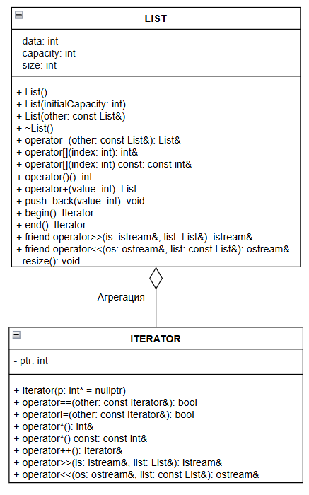

Код
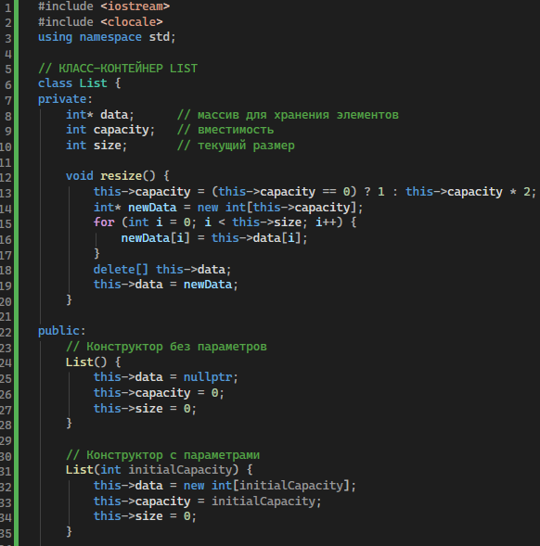
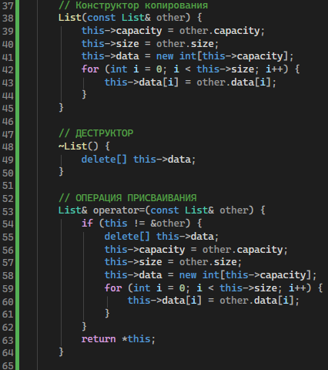
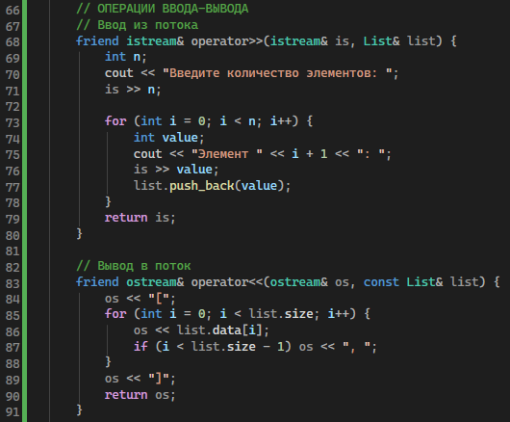
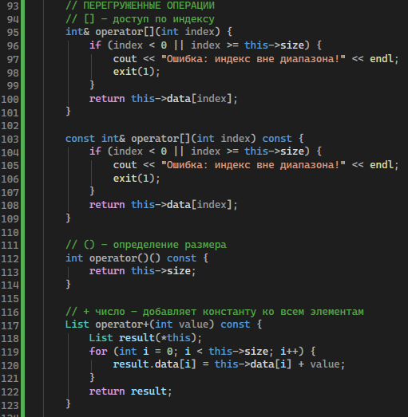
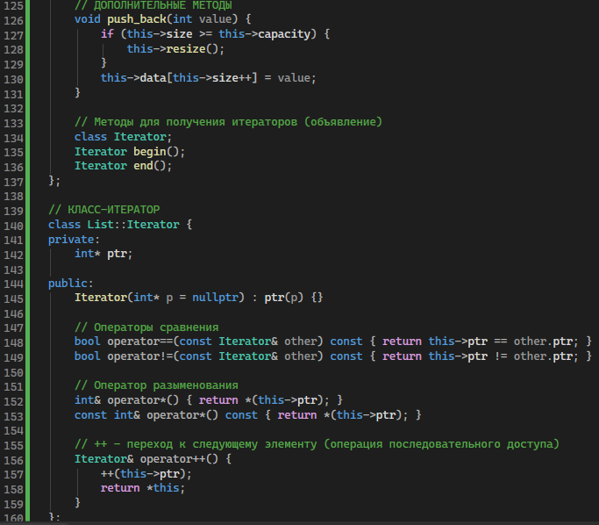
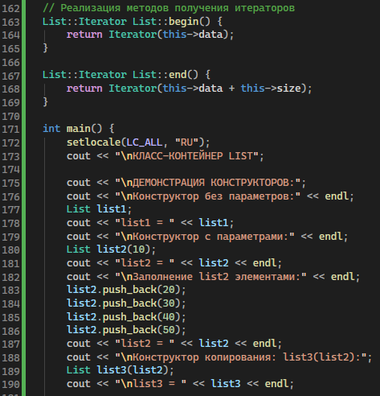
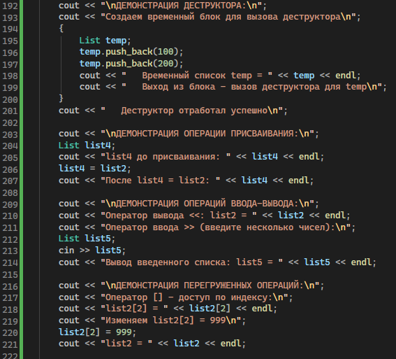
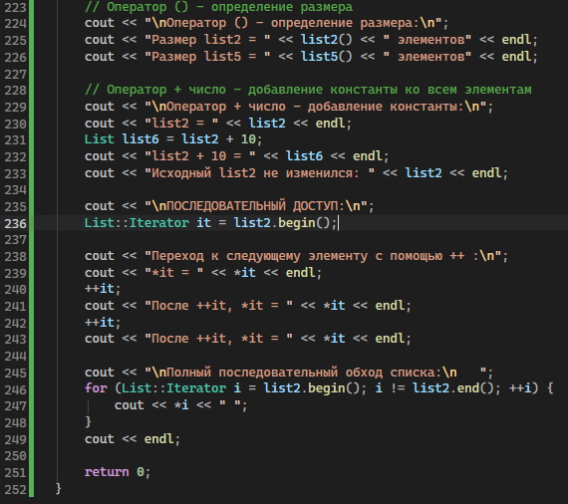
Скриншот
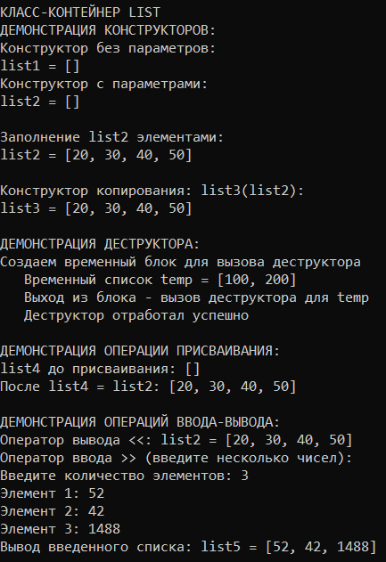
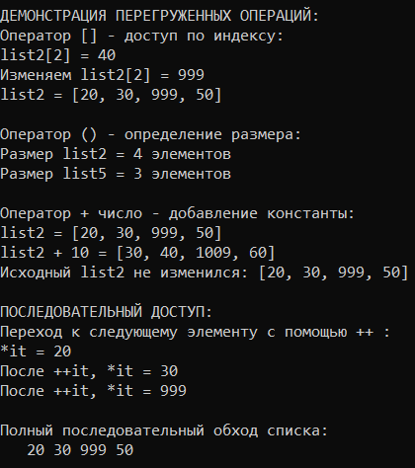
Ответы на вопросы
1. Что такое абстрактный тип данных? Привести примеры АТД.
Это тип, определяемый набором операций над ним, а не внутренним представлением. Примеры: стек, очередь, список, множество, ассоциативный массив.

2. Привести примеры абстракции через параметризацию.
Шаблоны классов в C++: vector<int>, list<string>, stack<double>, map<string, int>.

3. Привести примеры абстракции через спецификацию.
Интерфейсы и абстрактные классы (с чисто виртуальными функциями), например: базовый класс Shape с методами draw(), area(), а производные реализуют их.

4. Что такое контейнер? Привести примеры.
Объект, хранящий коллекцию других объектов. Примеры: массив, вектор, список, стек, очередь, множество.

5. Какие группы операций выделяют в контейнерах?
- Конструирование / уничтожение.
- Добавление элементов (insert, push, emplace).
- Удаление элементов (erase, pop, clear).
- Доступ к элементам (at, front, back, operator[]).
- Размер (size, empty, capacity).
- Итерация (begin, end, rbegin, rend).

6. Какие виды доступа к элементам контейнера существуют? Привести примеры.
- Прямой по индексу: arr[5], vec[3].
- Последовательный (через итератор): for(auto it = list.begin(); it != list.end(); ++it).
- С прямым доступом: map["key"].
- Специализированный: stack.top(), queue.front().

7. Что такое итератор?
Обобщённый указатель, позволяющий перебирать элементы контейнера без знания его внутренней структуры.

8. Каким образом может быть реализован итератор?
В виде класса с перегруженными операторами: operator(), operator++(), operator!=(), operator->(). Часто как вложенный класс в контейнере.

9. Каким образом можно организовать объединение контейнеров?
- Вставкой диапазона: vec.insert(vec.end(), list.begin(), list.end()).
- Алгоритмами: std::merge, std::set_union.
- «Склейкой» узлов (для list): splice.
- Конкатенацией через копирование элементов.

10. Какой доступ к элементам предоставляет контейнер, состоящий из элементов «ключ-значение»?
Ассоциативный доступ по ключу (прямой [key] или через find(key)). Это отображение (map / dictionary).

11. Как называется контейнер, в котором вставка и удаление элементов выполняется на одном конце контейнера?
Стек (stack) — LIFO.

12. Какой из объектов (a,b,c,d) является контейнером?
a. int mas=10;
b. int mas;
c. struct {char name[30]; int age;} mas;
d. int mas[100];
d, массив примитивов — простейший контейнер.

13. Какой из объектов (a,b,c,d) не является контейнером?
a. int a[]={1,2,3,4,5};
b. int mas[30];
c. struct {char name[30]; int age;} mas[30];
d. int mas;
d не контейнер (один int).

14. Контейнер реализован как динамический массив, в нем определена операция доступ по индексу. Каким будет доступ к элементам контейнера?
Прямой доступ (произвольный, по индексу) за O(1).

15. Контейнер реализован как линейный список. Каким будет доступ к элементам контейнера?
Последовательный доступ (только перебором с начала или конца, итеративно), по индексу — за O(n).

